Утверждаю
Директор МКУ «СКО»
___________ С.В. Осипов
«____» __________ 2019 г.

Текстовой отчет
о работе муниципального казённого учреждения
«Социально – культурное объединение» Спасского сельского поселения
за 1 полугодие 2019 год

Общие сведения об учреждении

Полное наименование учреждения культуры - муниципальное казённое учреждение «Социально – культурное объединение» Спасского сельского поселения.
Официальное сокращенное наименование – МКУ «СКО».
Юридический адрес: 692211, Приморский край, Спасский район, с. Спасское, ул. Спасская,116.
В МКУ «СКО» входят:
- Дом культуры с. Гайворон;
- Дом культуры «Лира» с. Степное;
- Дом культуры с. Воскресенка;
- Дом культуры с. Новосельское;
- клуб с. Сосновка;
- культурно – досуговый центр с. Спасское.
Учредителем муниципального казённого учреждения «Социально – культурное объединение является администрация Спасского сельского поселения.

Содержание и организация работы

МКУ «СКО» создано для предоставления населению услуг социально – культурного, просветительского и развлекательного характера, организации досуга и приобщения жителей Спасского сельского поселения к творчеству и культурному развитию.
Учреждение осуществляет свою деятельность в соответствии с предметом и целями деятельности, определенными действующим законодательством Российской Федерации и Уставом учреждения по оказанию услуг в сфере культуры.
Предметом деятельности МКУ «СКО» является организация культурно – досуговой деятельности.
Основными видами деятельности МКУ «СКО» являются:
- организация и проведение культурно – массовых, культурно – досуговых мероприятий, направленных на сохранение, создание, популяризацию культурных ценностей, патриотическое воспитание, в том числе мероприятий приуроченных к празднованию календарных и государственных праздников, просветительских мероприятий, юбилейных, значимых и памятных дат;
- организация и проведение мероприятий направленных на пропаганду здорового образа жизни.

Муниципальное казённое учреждение «Социально – культурное объединение» Спасского сельского поселения осуществляет свою деятельность в рамках реализации муниципальных программ:
1. «Сохранение и развитие культуры Спасского сельского поселения» на 2018 –2020 годы;

2. «Дети и молодёжь Спасского сельского поселения на 2016 – 2019 годы»;
3. «Развитие физической культуры и спорта в Спасском сельском поселении на 2016 – 2019 годы».
Кадровое обеспечение культурно – досуговой деятельности

Культурно – досуговую деятельность МКУ «СКО» обеспечивают 7 творческих работников:
1 ставка – 1 человек;
0,75 – 1 человек;
0,5 ставки – 4 человека;
0,25 – 1 человек.

Год | Кол – во специалистов  культурно – досугового  профиля | Возраст |  |  | Образование
 |  | до 30  лет | от 30 до 55  лет | от 55  лет | среднее  (полное)  общее,  чел. | среднее специаль -  ное, чел. | высшее
2018 | 7 | - | 4 | 2 | 1 | 5 | -

Цифровые данные по деятельности МКУ «СКО»

За 1 полугодие 2019 года МКУ «СКО» проведено 342 мероприятия, участниками и зрителями которых стали 7969 человек.
Для детей до 14 лет проведено 243 мероприятия, посещений – 4536 человек.
Для молодежи от 15 до 25 лет проведено 43 мероприятия, посещений - 696 человек.
Общее количество клубных формирований – 17 ед., участников в них – 206.
Основные направления клубных формирований:
- хореографическое;
- театральное;
- познавательно – развивающее;
- прикладное;
- художественная самодеятельность.
№ | Клубные формирования | Кол – во человек | Руководитель
1. | «Каламбур» | 14 | Сингур Н.В.
2. | «Каламбур» | 12 | Сингур Н.В.
3. | «Каприз» | 14 | Сингур Н.В.
4. | «Каприз» | 8 | Сингур Н.В.
5. | «Алло, мы ищем таланты» | 10 | Загривая Г.Н.
6. | «БисерОК» | 10 | Загривая Г.Н.
7. | Клуб «Теннис» | 10 | Загривая Г.Н.
8. | Кружок «Забавушка» | 10 | Моисеева Т.И.
9. | Кружок «Очумелые ручки» | 12 | Моисеева Т.И.
10. | Кружок «Мы вместе» | 12 | Моисеева Т.И.
11. | Кружок «Мы вместе» | 15 | Моисеева Т.И.
12. | Кружок «Театрально – художественный» | 11 | Санникова И.Р.
13. | Клуб «Хочу все знать» | 11 | Санникова И.Р.
14. | Кружок «Радуга творчества» | 14 | Санникова И.Р.
15. | Клуб «Патриот» | 24 | Федусенко В.М.
16. | Кружок художественной самодеятельности | 13 | Карлова Н.А.
17. | Кружок «Золотые ручки» | 6 | Карлова Н.А.

Культурно – досуговая деятельность МКУ «СКО»

Культурно досуговая деятельность муниципального казённого учреждения «Социально – культурное объединение» Спасского сельского поселения с разными социальными и возрастными категориями населения велась согласно утверждённым планам по разным направлениям: работа с детьми и подростками, организация досуга молодёжи, организация досуга пожилых людей, работа с населением по профилактике алкоголизма, наркомании. Уделялось внимание семейному, патриотическому воспитанию среди населения.

Соблюдая обычаи и традиции русского народа, в сёлах Спасского сельского поселения прошли мероприятия:
1. ДК с. Гайворон - «Приди коляда, накануне Рождества» - фольклорный праздник;
2. ДК с. Степное – «Пришла Масленица!» - детский фольклорный праздник;
3. ДК с. Новосельское – «Зима – прощай! Весне – начало!» - народное гуляние.

За 1 полугодие 2019 года на территории Спасского сельского поселения прошли мероприятия, посвященные Дню воинской славы России: День снятия блокады города Ленинграда, разгром фашистских войск под Сталинградом. Формы проведения мероприятий были разные: часы истории, комментированные видео презентации, информационные часы, викторины, уроки мужества, часы памяти, познавательные программы.
К 30 – летию вывода советских войск из Афганистана в с. Спасское для учащихся МБОУ «СОШ № 8» проведён час памяти «Памяти павших ради живых», видеопоказ.

К 50 – летию событиям на острове Даманский для молодёжи в с. Спасское в разных учебных заведениях проведен час мужества «Расстрелянный остров» - присутствовало 90 человек.

Мероприятия разных форм прошли к 23 февраля, так в с. Новосельское проведены спортивные соревнования «Россия – армией крепка» для подростков, молодежи с участием команды воинской части.
На базе МБОУ «СОШ № 8» культорганизатор культурно – досугового центра с. Спасское провела конкурсную программу «Хочется мальчишкам в армии служить». Команды из разных классов соревновались в различных конкурсах, эстафетах. В конце программы команды и участники были награждены призами.

Большая подготовка велась к мероприятиям, посвященным 74 – годовщине Великой Победы. В селах Спасского сельского поселения прошли митинги, концерты, шествие «Бессмертного полка», в честь памяти погибших прозвучали орудийные залпы. В с. Спасское на праздничных мероприятиях жителей угощали солдатской кашей.
Проведена ежегодная акция «Поздравь ветерана», где были поздравлены, труженики тыла, вдовы поздравительными открытками на дому, проведена патриотическая акция «Георгиевская ленточка».
В июне, в День памяти и скорби, во всех сёлах Спасского сельского поселения прошли митинги, часы памяти, возложение цветов, венков к памятникам.
В с. Воскресенка ко Дню России в ДК была проведена праздничная концертная программа «Как здорово, что все мы здесь сегодня собрались!». Так как в селе давно нет школы, на праздник собрали выпускников разных лет Воскресенской школы и тех, кто жил и живет в селе. Проведена концертная программа с участием инструментальной группы, чаепитие. Принять участие в празднике на своей малой Родине приехали

односельчане из г. Владивостока, г. Уссурийска, г. Благовещенска, г. о. Спасск – Дальний.
В ДК с. Новосельское прошла эстрадная концертная программа Приморской филармонии «Мелодии любви», жители села остались довольны выступлением и долгими аплодисментами не отпускали артистов со сцены.
Восьмое марта праздник для женщин, поэтому в Спасском сельском поселении в ДК и клубах прошли очень интересные мероприятия, посвященные празднику:
1. «Ваше величество женщина» - вечер отдыха (ДК с. Новосельское);
2. «Дарите женщинам цветы» - праздничная программа (клуб с. Сосновка);
3. «23 + 8», «Мужество, красота, любовь» - концертная программа, посвященная Дню 8 марта и Дню защитников Отечества – ДК с. Гайворон.

МКУ «СКО» приняло участие совместно с отделом ЗАГС и Отделом культуры Спасского муниципального района в праздничном мероприятии 5 июля 2019 года, посвященном Всероссийскому Дню семьи, любви и верности и в память Святых Петра и Февроньи. Были приглашены супружеские пары из сёл Спасского муниципального района. Одна из пар была с. Новосельское Спасского сельского поселения. На празднике, который проходил в РДК чествовали и вручали грамоты, подарки, музыкальные поздравления юбилярам, прожившим в браке 25 и более лет.
Коллектив «Каприз» ДК с. Гайворон принял участие в фестивале «Звёздная дорожка» Спасского муниципального района. Коллектив награжден – лауреаты 2 степени.
Дома культуры и клубы МКУ « СКО» планируют и проводят мероприятия по профилактике наркомании и вредных привычек.
За 1 полугодие 2019 года проведено ряд мероприятий:
1. «С вредными привычками не по пути» - познавательная программа (ДК с. Гайворон);
2. Акция «Бросай курить!» - культурно – досуговый центр с. Спасское;
3. «Не ломай себе жизнь» - ДК с. Новосельское;
4. «Алкоголь – коварный враг» - профилактический урок (ДК с. Воскресенка).
К мероприятиям «900 дней мужества: блокада и её герои», «Я здоровье берегу…», «И он сказал: «Поехали…», «Эта земля твоя и моя», «Георгиевская ленточка», «День соседей», акция «Бросай курить», были выпущены буклеты, закладки, плакаты.

Воспитанию здорового образа жизни среди населения Спасского сельского поселения уделяется большое внимание. За I полугодие 2019 года команды Спасского сельского поселения приняли участие в спортивных мероприятиях Спасского муниципального района:
в Спартакиаде среди сельских поселений, посвященной Дню Победы по видам спорта: настольный теннис, Дартс, прыжки в длину с места, бадминтон, волейбол, легкая атлетика, шахматы, шашки. По общему зачету заняли 1 место среди сельских поселений Спасского муниципального района.

Материально – техническая база

Для укрепления материально – технической базы учреждения культуры Спасского сельского поселения, была проделана следующая работа за счет средств Спасского сельского поселения:
1. Капитальный ремонт актового зала ДК с. Новосельское;
2. Текущие ремонты кабинетов, отмостки вокруг здания ДК с. Гайворон;
3. Замена и установка дверей в ДК с. Степное;
4. Ремонт кабинета в ДК с. Воскресенка;
5. Замена деревянных окон в ДК с. Воскресенка;
6. Установка пожарной сигнализации в здании администрации.

Приобретены в Дома культуры и клуб: стеллажи, скамейки, шкафы, муз. аппаратура, вешалки для костюмов, гардины на окна, одежду для сцены, шторы на окна в ДК с. Гайворон, приобретен спорт инвентарь.

Фотоотчет МКУ «СКО» за 1 полугодие 2019 года

ДК с. Гайворон - «Приди коляда, накануне Рождества» - фольклорный праздник

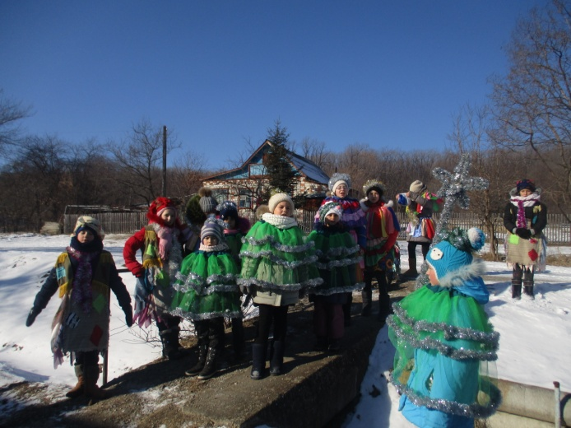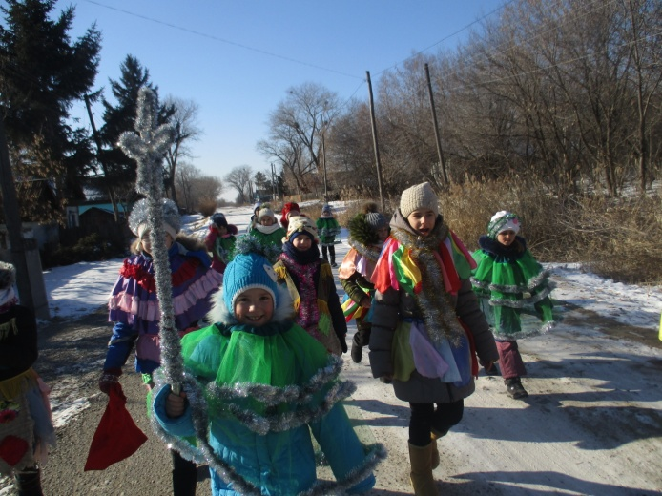

ДК с. Новосельское – «Зима – прощай! Весне – начало!» - народное гуляние

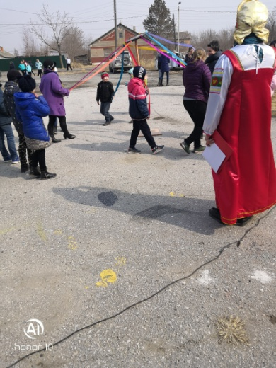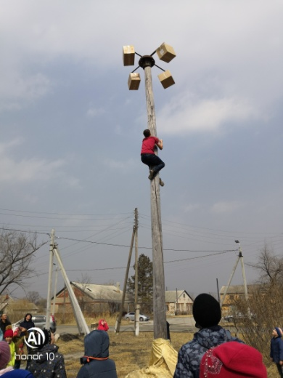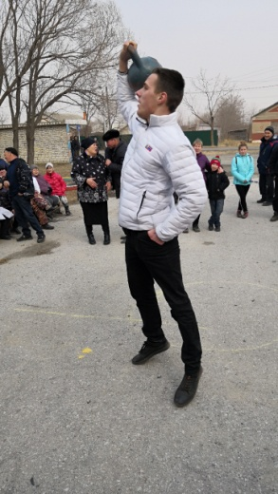

«23 + 8», «Мужество, красота, любовь» - концертная программа, посвященная Дню 8 марта и Дню защитников Отечества – ДК с. Гайворон

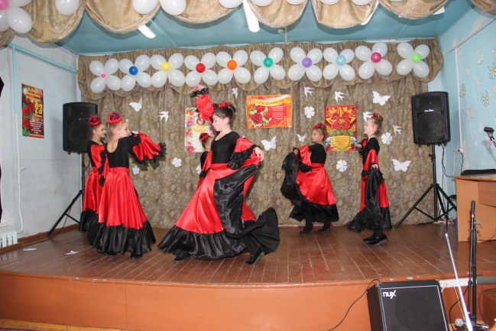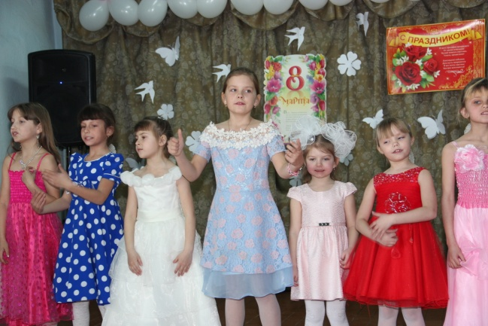

с. Новосельское проведены спортивные соревнования «Россия – армией крепка»

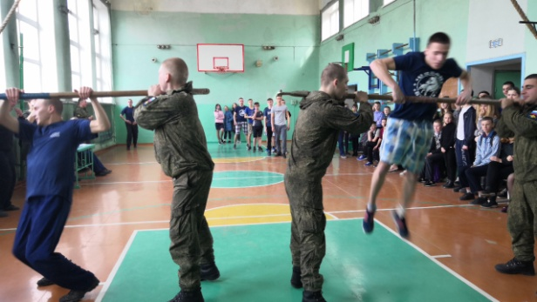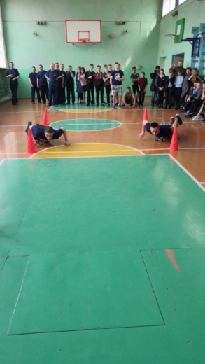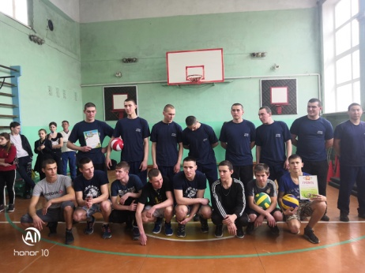
ДК с. Новосельское эстрадная концертная программа Приморской филармонии «Мелодии любви»

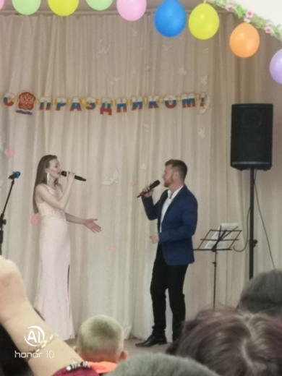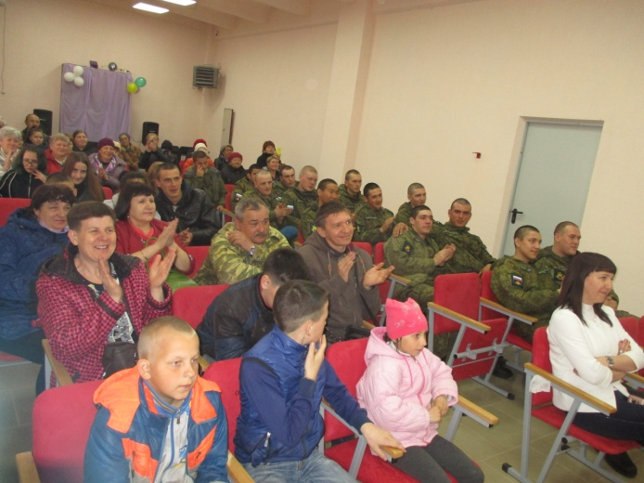

м
с. Новосельское митинг «Победа в сердце каждого живёт!»

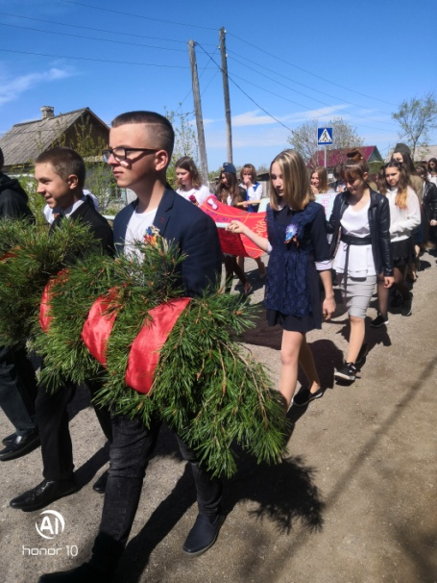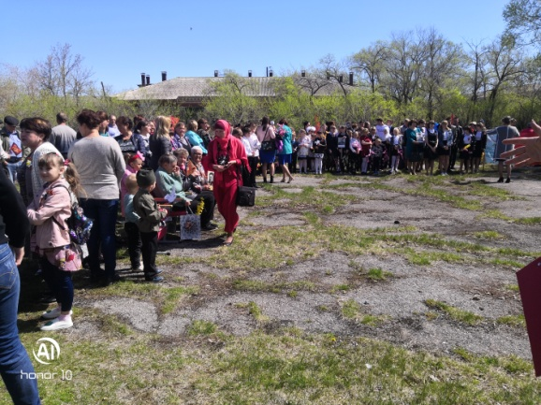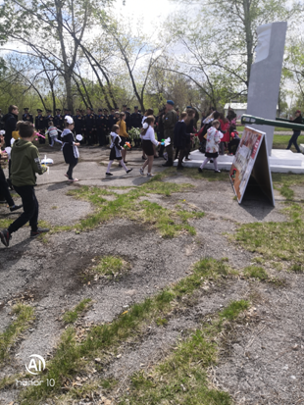

с. Спасское - митинг «Живёт Победа в поколеньях»

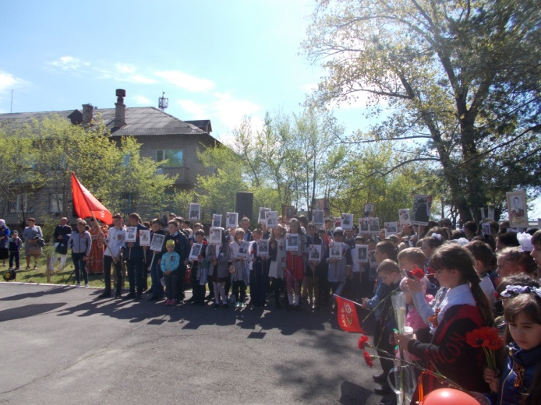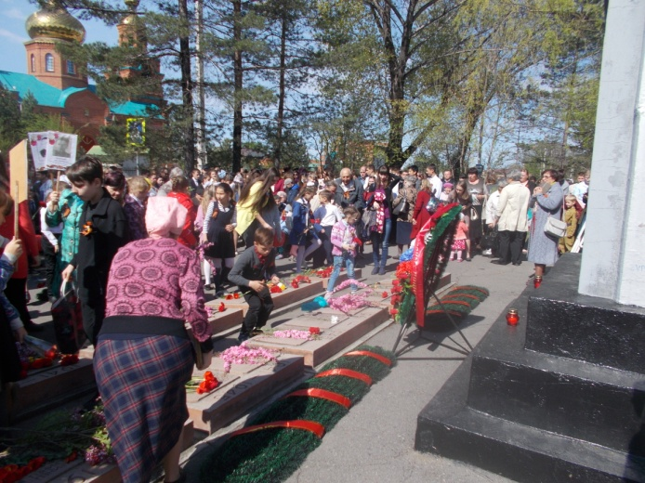

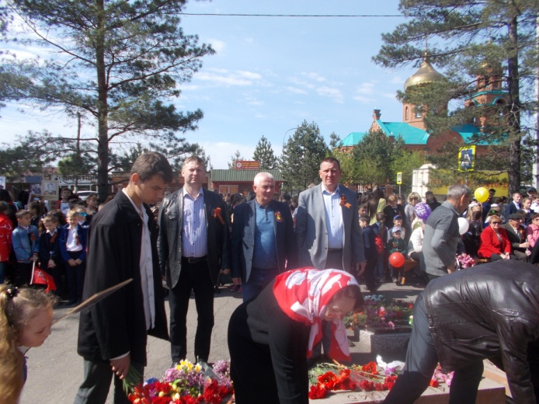

Д День памяти и скорби
с. Спасское - митинг «Живёт Победа в поколеньях»

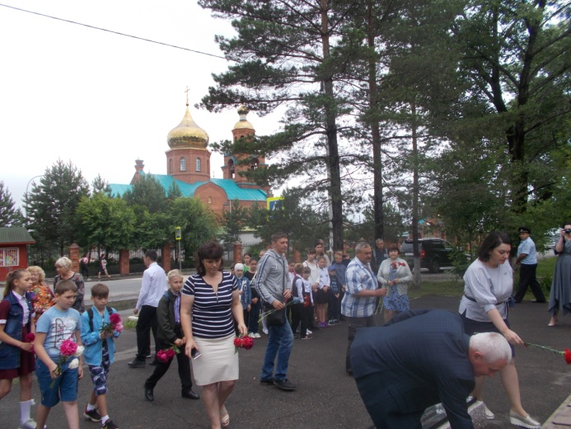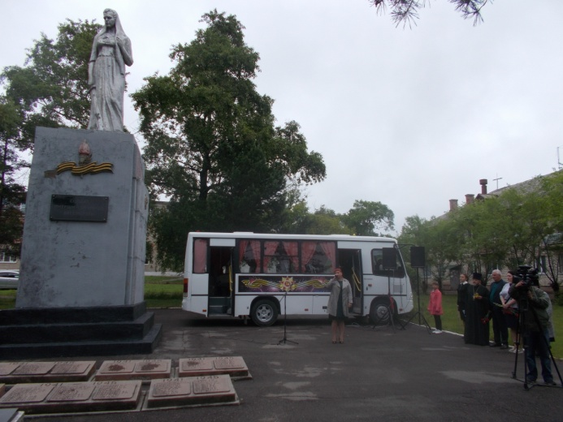
с. Спасское - «900 дней мужества» урок мужества

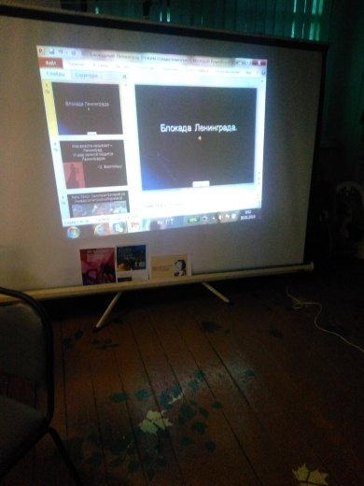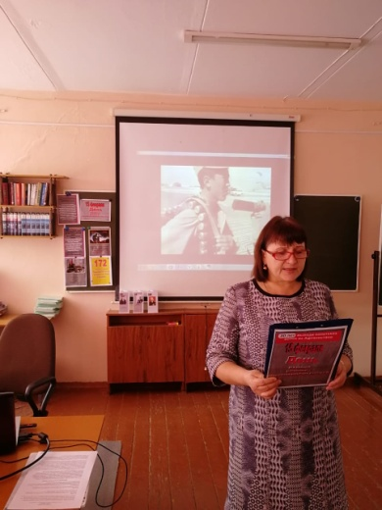

ДК с. Новосельское – детская конкурсно – игровая программа, посвященная Дню защиты детей

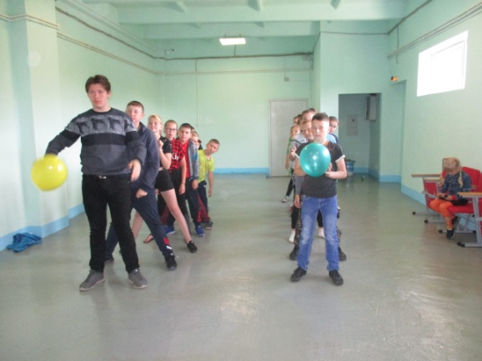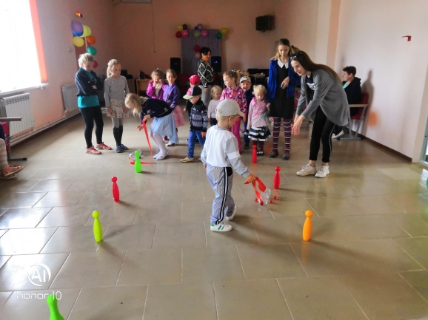

с. Спасское - День защиты детей

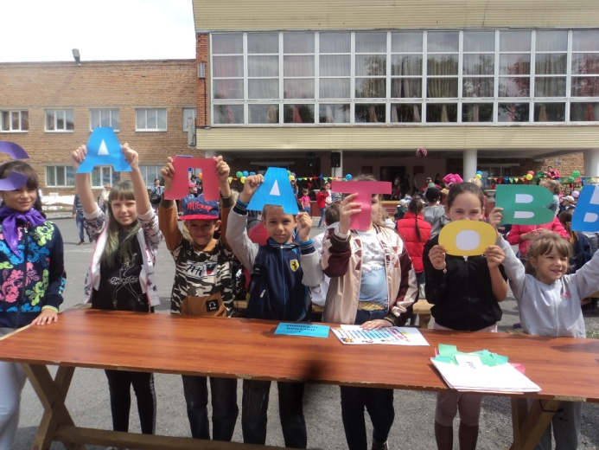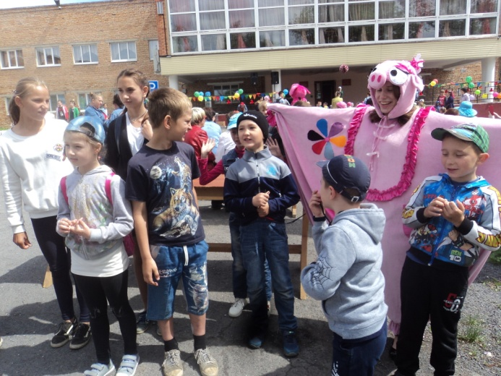
Летний детский отдых

ДК с. Гайворон - «Веселый каламбур» - конкурсно – игровая программа

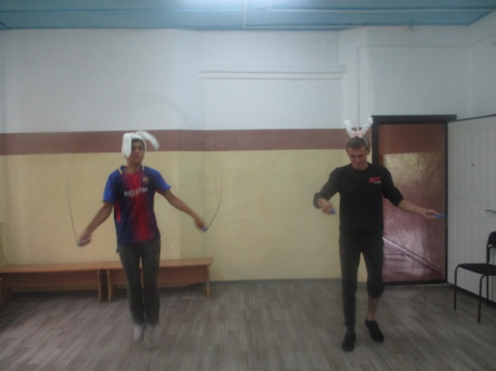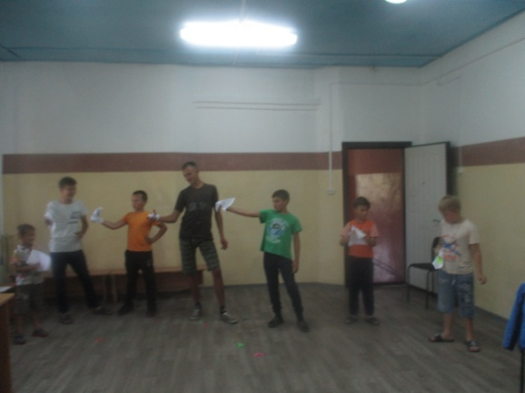

ДК с. Воскресенка - «Как здорово, что все мы здесь сегодня собрались!» - праздничная программа, посвященная Дню России

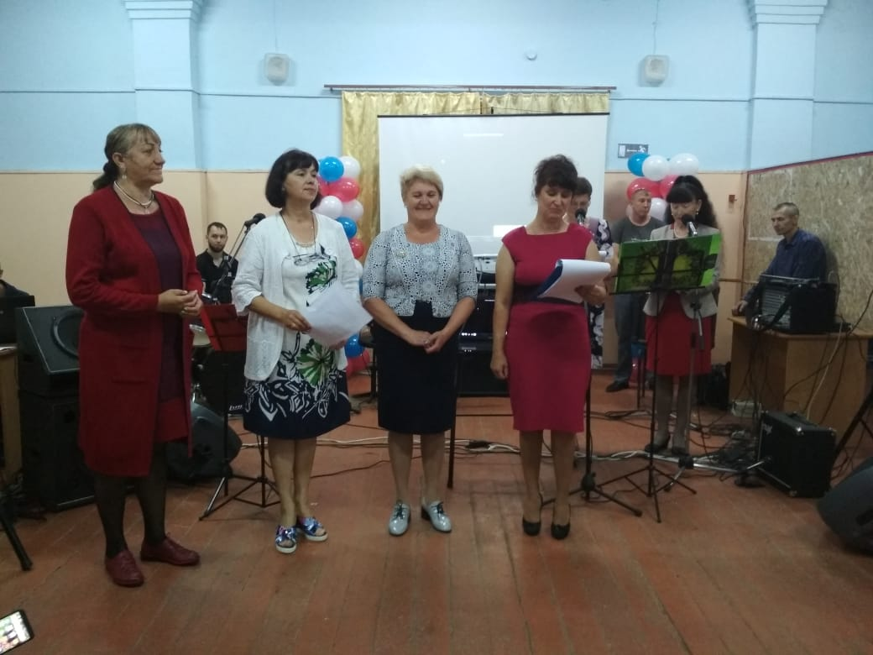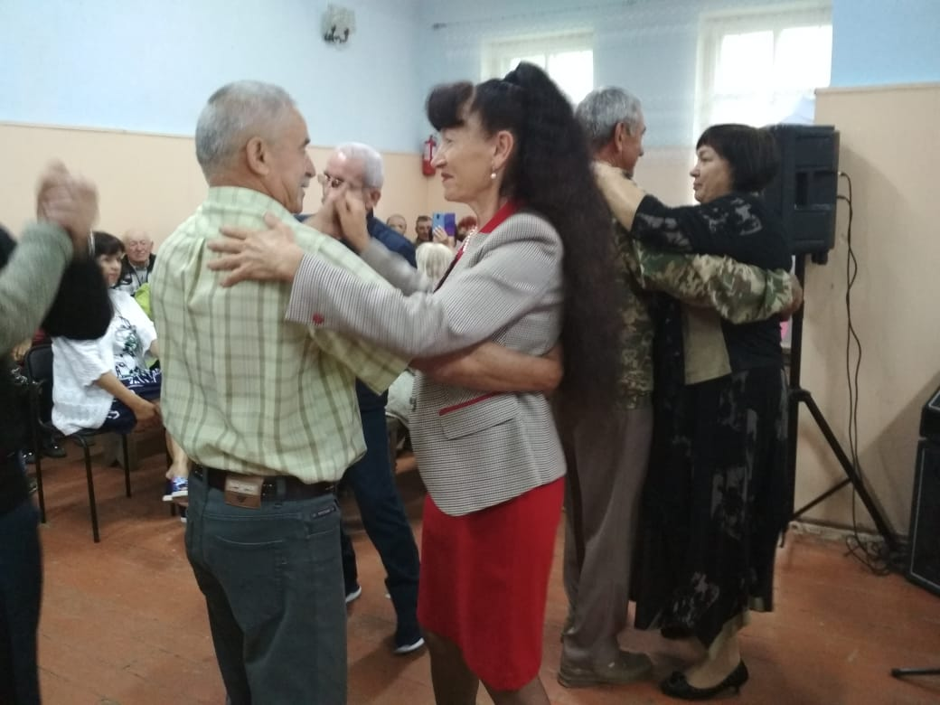

Культурно – досуговый центр с. Спасское - летний детский досуг

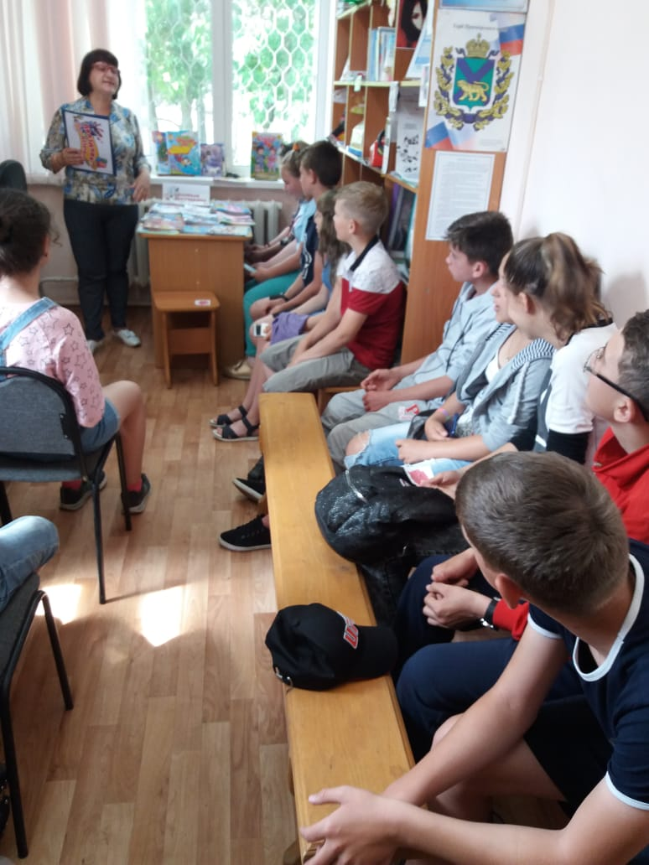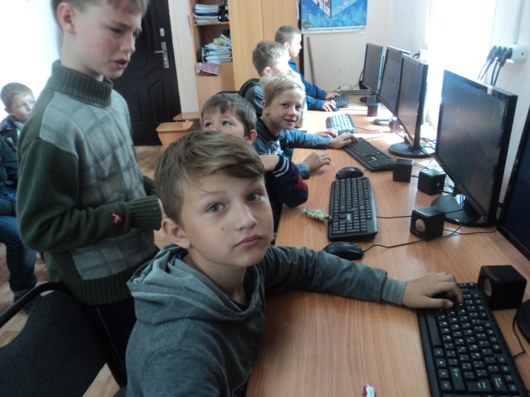
с. Спасское - акция «День соседей»

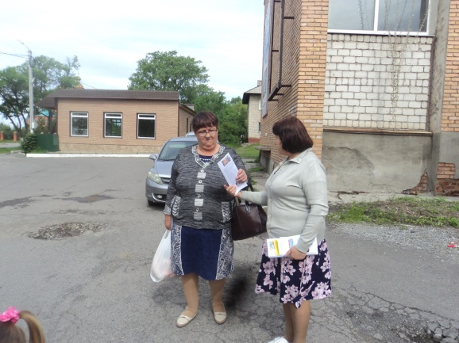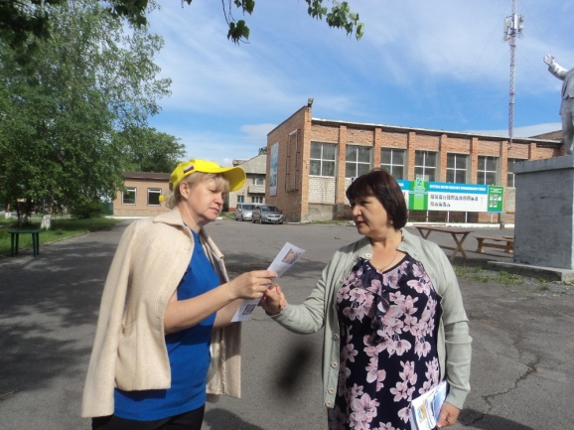

Менеджер по культурно – массовому досугу С.Е. Лисица

